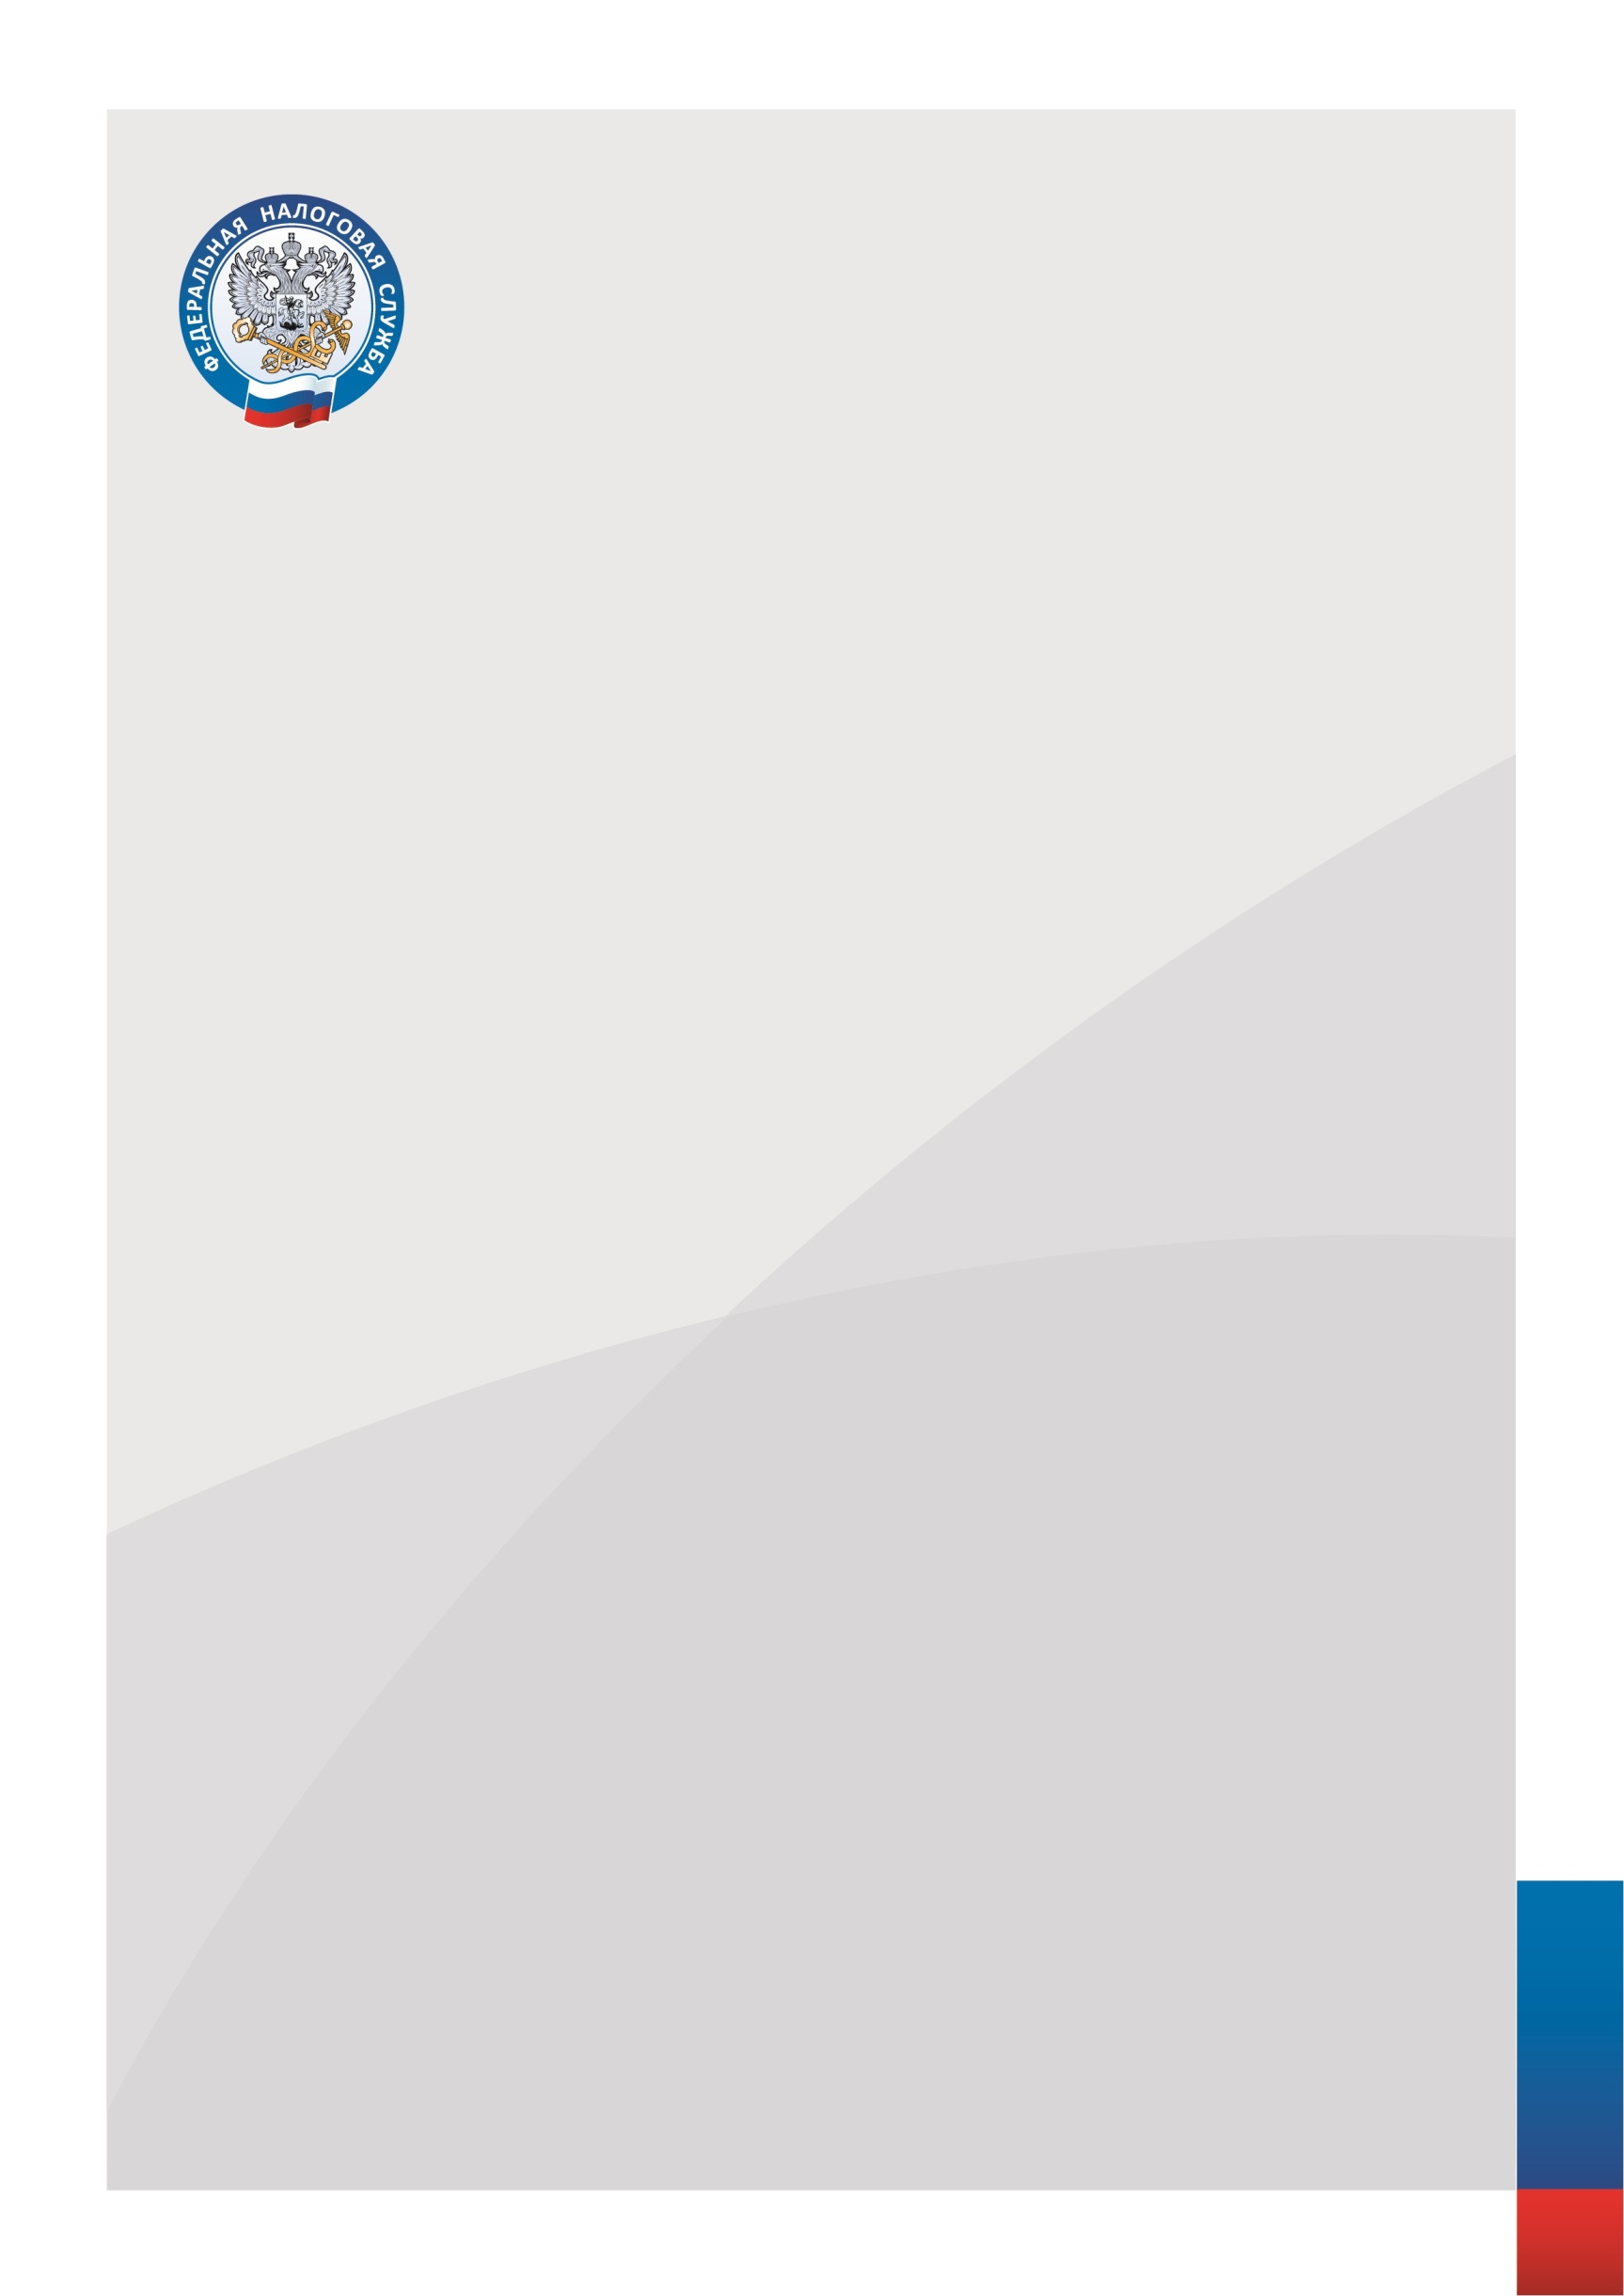

Межрайонная инспекция ФНС России № 22
по Свердловской области

УВАЖАЕМЫЕ
НАЛОГОПЛАТЕЛЬЩИКИ!
20 октября 2026 года
Межрайонной ИФНС России № 22
по Свердловской области проводится
горячая линия на тему
«Как уплатить налоги
за несовершеннолетних детей».

По телефону
8 (3439) 351-096, добавочный 2240
с 10:00 до 12:00
на вопросы ответит
заместитель начальника
отдела оказания государственных услуг

Виктория Волобоева.

